哈尔滨工业大学计算机科学与技术学院
实验报告

课程名称：数据结构与算法
课程类型：必修
实验项目：图型结构及应用
实验题目：图的存储结构的建立与搜索
实验日期：2019.12.2

班级：1803008
学号：1180300829
姓名：余涛

设计成绩 | 报告成绩 | 指导老师
 |  | 翟德明

一、实验目的
1.了解图的两种存储方式：邻接矩阵和邻接表。
2.掌握邻接矩阵和邻接表的建立算法。
3.掌握图的深度优先搜索和广度优先搜索算法。
4.更加熟练文件的相关操作。
二、实验要求及实验环境
实验要求：
1．分别实现图的邻接矩阵、邻接表存储结构的建立算法，分析和比较各建立算法的时间复杂度以及存储结构的空间占用情况；
2．实现图的邻接矩阵、邻接表两种存储结构的相互转换算法；
3．在上述两种存储结构上，分别实现图的深度优先搜索（递归和非递归)和广度优先搜索算法。并以适当的方式存储和显示相应的搜索结果（深度优先或广度优先生成森林（或生成树）、深度优先或广度优先序列和编号）；
4．分析搜索算法的时间复杂度；
5．以文件形式输入图的顶点和边，并显示相应的结果。要求顶点不少于10个，边不少于13个；
6．软件功能结构安排合理，界面友好，便于使用。
实验环境：codeblocks/Dev-C++
三、设计思想（本程序中的用到的所有数据抽象数据性ADT的定义，主程序的流程图及各程序模块之间的调用关系）
1. 所用的抽象数据性ADT的定义
1）逻辑结构：
栈：是一种特殊形式的线性表，所有的插入和删除操作都在栈顶。
栈的置空操作：void makenull(stack* s)
判断栈是否为空：int empty(stack* s)
返回栈顶元素：btree* top(stack* s)
入栈操作：void push(btree* x, stack* s)
出栈操作：void pop(stack* s)
队列：是一种特殊形式的线性表，队尾入队，队首出队。
将队列置空：void makenull_q(queue* duilie)
在队列后面插入T：void enqueue_q(btree* T, queue* duilie)
判断队列是否为空：int empty_q(queue* duilie)
返回队列的第一个元素：btree* front_q(queue* duilie)
删除队列的第一个元素:void dequeue_q(queue* duilie)
2) 存储结构：
定义了一个邻接矩阵结构体mtgraph，一个边表节点结构体edgenode，一个顶点表结点结构体vertexnode，一个邻接表结构体adjgraph，一个栈结构体stack，一个队列节点结构体node2，一个队列结构体queue，邻接表先深递归访问标记数组visited_1[20]，邻接表先深递归顶点的先深标号数组dfn_1[20]，
邻接矩阵先深递归访问标记数组visited_2[20]，邻接矩阵先深递归顶点的先深标号数组dfn_2[20]，邻接表先深非递归访问标记数组visited_5[20]，邻接表先深非递归顶点的先深标号数组dfn_5[20]，邻接矩阵先深非递归访问标记数组visited_6[20]，邻接矩阵先深非递归顶点的先深标号数组dfn_6[20]，邻接表先广访问标记数组visited_3[20]，邻接表先广顶点的先深标号数组dfn_3[20]，
邻接矩阵先广访问标记数组visited_4[20]，邻接矩阵先广顶点的先深标号数组dfn_4[20]。
对应的结构如图所示：
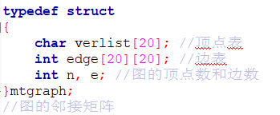
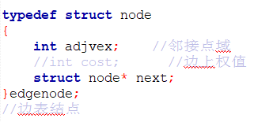
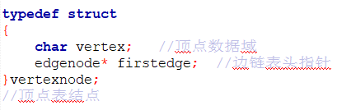
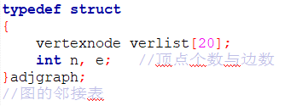
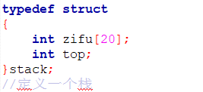
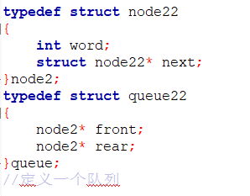
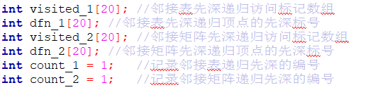
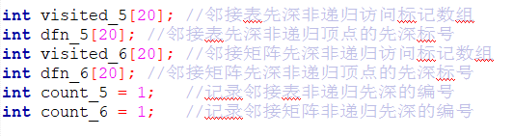
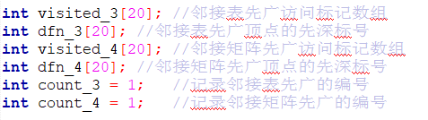
栈的操作：
void makenull(stack* s)
{
s->top = -1;
}
//将字符栈置空

int empty(stack* s)
{
if (s->top < 0)
return 1;
else
return 0;
}
//判断字符栈是否置空

void push(int x, stack* s)
{
s->top = s->top + 1;
s->zifu[s->top]=x;
}
//将字符x压入字符栈的栈顶

int top(stack* s)
{
if (s->top == -1)
{
return NULL;
}
else
return s->zifu[s->top];
}
//返回字符栈栈顶元素

void pop(stack* s)
{
if (s->top < 0)
{
printf("栈空\n");
}
else
{
s->top = s->top - 1;
}
}
//删除字符栈栈顶的元素
队列的操作：
void makenull_q(queue* duilie)
{
duilie->front = (node2*)malloc(sizeof(node2));
duilie->front->next = NULL;
duilie->rear = duilie->front;
}
//将队列置空

void enqueue_q(int T, queue* duilie)
{
node2* q;
q = (node2*)malloc(sizeof(node2));
q->word = T;
q->next = NULL;
duilie->rear->next = q;
duilie->rear = q;
}
//在队列后面插入T

int empty_q(queue* duilie)
{
if (duilie->front == duilie->rear)
return 1;
else
return 0;
}
//判断队列是否为空

int front_q(queue* duilie)
{
if (duilie->front->next)
return duilie->front->next->word;
}
//返回队列的第一个元素

void dequeue_q(queue* duilie)
{
node2* p;
p = (node2*)malloc(sizeof(node2));
if (duilie->rear == duilie->front)
{
printf("队列空\n");
}
p = duilie->front->next;
duilie->front->next = p->next;
if (p->next == NULL)
{
duilie->rear = duilie->front;
}
free(p);
}
//删除队列的第一个元素
2. 主程序流程图及各程序模块之间的调用关系
流程图：

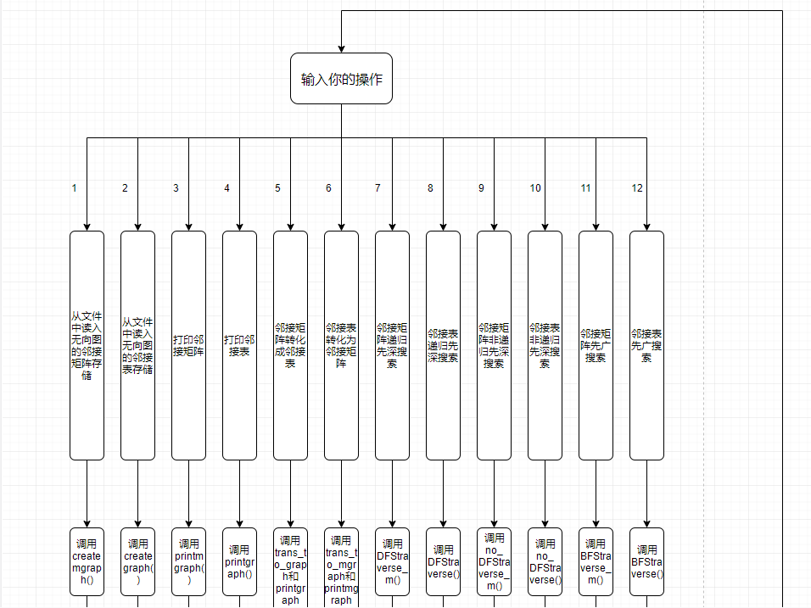
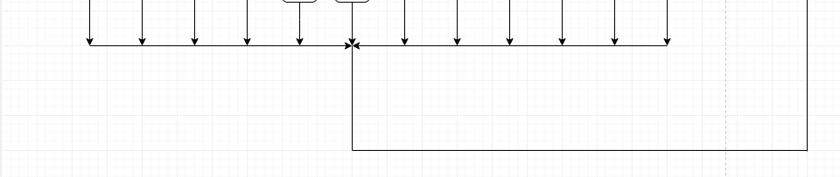
调用关系：在输入操作数1~12后，分别调用：
1. createmgraph(k);
2. creategraph(p);
3. printmgraph(k);
4. printgraph(p);
5. trans_to_graph(k, k2);
printgraph(k2);
6. trans_to_mgraph(p, p2);
printmgraph(p2);
7. DFStraverse_m(k);
8. DFStraverse(p);
9. no_DFStraverse_m(k);
10. no_DFStraverse(p);
11. BFStraverse_m(k);
12. BFStraverse(p);
四、测试结果（要求程序运行截图）
1. 测试用例 ：已存入文件read_picture中
12
14
a
b
c
d
e
f
g
h
i
j
k
l
1,2
1,3
2,4
3,4
3,6
3,9
5,7
5,8
5,10
6,6
8,10
9,10
9,11
11,12
2. 测试结果
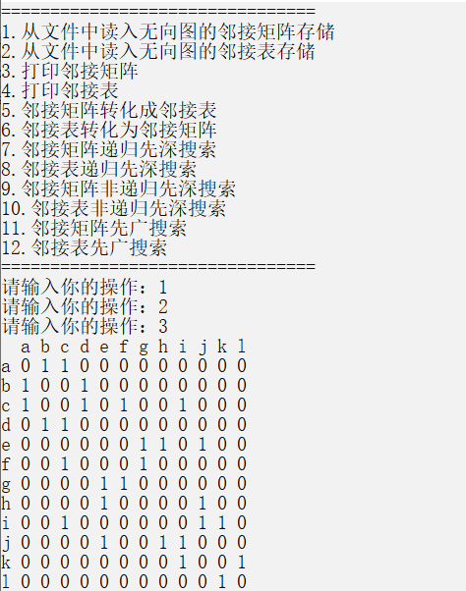
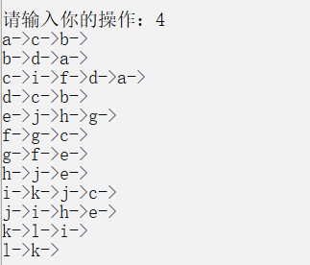
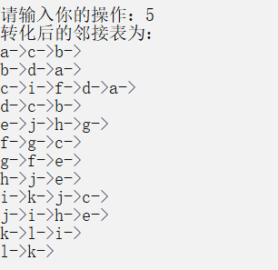
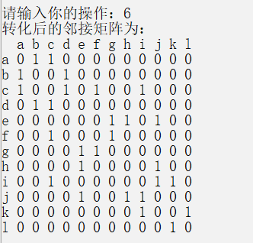
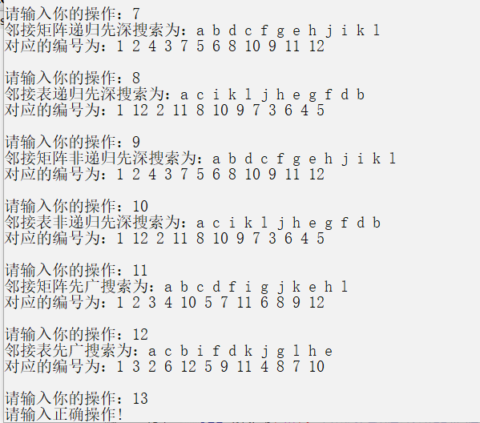
五、经验体会与不足
经验体会：1.递归虽然易于理解，但时间复杂性高，时间成本大
2.必须明白栈和队列的基本操作，两者操作数的位置不同； 3.当每次循环结束后，记得清空栈里的内容。
4. 要特别注意函数传入指针参数后是否会由于操作是否会改变传入的实参，一般可以在函数内定义一个新的指针，将传入的指针实参赋给它
5. 需要特别注意多层嵌套循环之间的关系。
不足：代码比较冗杂，行数较多，运行速度慢，可以进行适当精简。
六、附录：源代码（带注释）
#include<stdio.h>
#include<stdlib.h>

typedef struct
{
char verlist[20]; //顶点表
int edge[20][20]; //边表
int n, e; //图的顶点数和边数
}mtgraph;
//图的邻接矩阵

typedef struct node
{
int adjvex; //邻接点域
//int cost; //边上权值
struct node* next;
}edgenode;
//边表结点

typedef struct
{
char vertex; //顶点数据域
edgenode* firstedge; //边链表头指针
}vertexnode;
//顶点表结点

typedef struct
{
vertexnode verlist[20];
int n, e; //顶点个数与边数
}adjgraph;
//图的邻接表

void createmgraph(mtgraph* g)
{
int i, j, m, n;
FILE* fp;
fp = fopen("read_picture.txt", "r");
if (fp == NULL)
{
printf("打开文件失败\n");
exit(0);
}
fscanf(fp, "%d", &g->n);
fscanf(fp, "%d", &g->e);
for (i = 0; i < g->n; i++)
{
for (j = 0; j < g->n; j++)
{
g->edge[i][j] = 0;
}
}
for (i = 0; i < g->n; i++)
{
fscanf(fp, " %c", &g->verlist[i]);
}
for (i = 0; i < g->e; i++)
{
fscanf(fp, "%d,%d", &m, &n);
g->edge[m - 1][n - 1] = 1;
g->edge[n - 1][m - 1] = 1;
}
fclose(fp);
}
//从文件中读入无向图的邻接矩阵存储

void creategraph(adjgraph* g)
{
int i, j, tail, head;
FILE* fp;
fp = fopen("read_picture.txt", "r");
if (fp == NULL)
{
printf("打开文件失败\n");
exit(0);
}
fscanf(fp, "%d", &g->n);
fscanf(fp, "%d", &g->e);
for (i = 0; i < g->n; i++)
{
fscanf(fp, " %c", &g->verlist[i].vertex);
g->verlist[i].firstedge = NULL;
}
for (j = 0; j < g->e; j++)
{
fscanf(fp, "%d,%d", &tail, &head);
edgenode* p;
p = (edgenode*)malloc(sizeof(edgenode)); //入边连接
p->adjvex = head - 1;
p->next = g->verlist[tail - 1].firstedge;
g->verlist[tail - 1].firstedge = p;
p = (edgenode*)malloc(sizeof(edgenode)); //出边连接
p->adjvex = tail - 1;
p->next = g->verlist[head - 1].firstedge;
g->verlist[head - 1].firstedge = p;
}
}
//从文件中读入无向图的邻接表存储

void printmgraph(mtgraph* g)
{
printf(" ");
for (int i = 0; i < g->n; i++)
{
printf("%c ", g->verlist[i]);
if (i == g->n - 1)
{
printf("\n");
}
}
for (int j = 0; j < g->n; j++)
{
printf("%c ", g->verlist[j]);
for (int m = 0; m < g->n; m++)
{
printf("%d ", g->edge[j][m]);
if (m == g->n - 1)
{
printf("\n");
}
}
}
}
//打印邻接矩阵

void printgraph(adjgraph* g)
{
edgenode* zanshi;
zanshi = (edgenode*)malloc(sizeof(edgenode));
for (int i = 0; i < g->n; i++)
{
zanshi = g->verlist[i].firstedge;
printf("%c->", g->verlist[i].vertex);
while (zanshi != NULL)
{
printf("%c->", g->verlist[zanshi->adjvex].vertex);
//printf("%d\n", g->verlist[i].firstedge->adjvex);
if (zanshi->next != NULL)
{
zanshi = zanshi->next;
}
else
{
break;
}
}
printf("\n");
}
}
//打印邻接表

void trans_to_graph(mtgraph* g, adjgraph* p)
{
int i, j, m = 0, tail, head;
p->n = g->n;
p->e = g->e;
for (i = 0; i < p->n; i++)
{
p->verlist[i].vertex = g->verlist[i];
p->verlist[i].firstedge = NULL;
}
for (i = 0; i < g->n; i++)
{
for (j = m; j < g->n; j++)
{
if (g->edge[i][j] != 0)
{
tail = i;
head = j;
edgenode* u;
u = (edgenode*)malloc(sizeof(edgenode)); //入边连接
u->adjvex = head;
u->next = p->verlist[tail].firstedge;
p->verlist[tail].firstedge = u;
u = (edgenode*)malloc(sizeof(edgenode)); //出边连接
u->adjvex = tail;
u->next = p->verlist[head].firstedge;
p->verlist[head].firstedge = u;
}
}
m++;
}
}
//邻接矩阵转化成邻接表

void trans_to_mgraph(adjgraph* biao, mtgraph* p)
{
int i, j, k, chang, kuan;
edgenode* zanshi;
zanshi = (edgenode*)malloc(sizeof(edgenode));
p->n = biao->n;
p->e = biao->e;
for (i = 0; i < p->n; i++)
{
for (j = 0; j < p->n; j++)
{
p->edge[i][j] = 0;
}
}
for (i = 0; i < p->n; i++)
{
p->verlist[i] = biao->verlist[i].vertex;
}
for (k = 0; k < biao->n; k++)
{
chang = k;
zanshi = biao->verlist[k].firstedge;
while (zanshi != NULL)
{
kuan = zanshi->adjvex;
p->edge[chang][kuan] = 1;
if (zanshi->next != NULL)
{
zanshi = zanshi->next;
}
else
{
break;
}
}
}
}
//邻接表转化为邻接矩阵

int visited_1[20]; //邻接表先深递归访问标记数组
int dfn_1[20]; //邻接表先深递归顶点的先深标号
int visited_2[20]; //邻接矩阵先深递归访问标记数组
int dfn_2[20]; //邻接矩阵先深递归顶点的先深标号
int count_1 = 1; //记录邻接表递归先深的编号
int count_2 = 1; //记录邻接矩阵递归先深的编号

void DFS1(adjgraph* g, int i)
{
edgenode* p;
p = (edgenode*)malloc(sizeof(edgenode));
printf("%c ", g->verlist[i].vertex);
visited_1[i] = 1;
dfn_1[i] = count_1++;
p = g->verlist[i].firstedge;
while (p)
{
if (!visited_1[p->adjvex])
{
DFS1(g, p->adjvex);
}
p = p->next;
}
}
//邻接表递归先深搜索

void DFStraverse(adjgraph* g)
{
int i;
for (i = 0; i < g->n; i++)
{
visited_1[i] = 0; //标记数组初始化
}
for (i = 0; i < g->n; i++)
{
if (!visited_1[i])
{
DFS1(g, i);
}
}
}
//邻接表先深递归主算法

void DFS2(mtgraph* g, int i)
{
int j;
printf("%c ", g->verlist[i]);
visited_2[i] = 1;
dfn_2[i] = count_2++;
for (j = 0; j < g->n; j++)
{
if (g->edge[i][j] == 1 && !visited_2[j])
{
DFS2(g, j);
}
}
}
//邻接矩阵递归先深搜索

void DFStraverse_m(mtgraph* g)
{
int i;
for (i = 0; i < g->n; i++)
{
visited_2[i] = 0; //标记数组初始化
}
for (i = 0; i < g->n; i++)
{
if (!visited_2[i])
{
DFS2(g, i);
}
}
}
//邻接矩阵先深递归主算法

typedef struct
{
int zifu[20];
int top;
}stack;
//定义一个栈

void makenull(stack* s)
{
s->top = -1;
}
//将字符栈置空

int empty(stack* s)
{
if (s->top < 0)
return 1;
else
return 0;
}
//判断字符栈是否置空

void push(int x, stack* s)
{
s->top = s->top + 1;
s->zifu[s->top]=x;
}
//将字符x压入字符栈的栈顶

int top(stack* s)
{
if (s->top == -1)
{
return NULL;
}
else
return s->zifu[s->top];
}
//返回字符栈栈顶元素

void pop(stack* s)
{
if (s->top < 0)
{
printf("栈空\n");
}
else
{
s->top = s->top - 1;
}
}
//删除字符栈栈顶的元素

int visited_5[20]; //邻接表先深非递归访问标记数组
int dfn_5[20]; //邻接表先深非递归顶点的先深标号
int visited_6[20]; //邻接矩阵先深非递归访问标记数组
int dfn_6[20]; //邻接矩阵先深非递归顶点的先深标号
int count_5 = 1; //记录邻接表非递归先深的编号
int count_6 = 1; //记录邻接矩阵非递归先深的编号

void no_DFS1(adjgraph* g, int i)
{
stack* s;
s = (stack*)malloc(sizeof(stack));
makenull(s);
edgenode* p;
p = (edgenode*)malloc(sizeof(edgenode));
int data;
printf("%c ", g->verlist[i].vertex);
dfn_5[i] = count_5++;
visited_5[i] = 1;
push(i, s);
while (!empty(s))
{
data = top(s);
p = g->verlist[data].firstedge; //头指针
while (p) //某个顶点的所有邻接点都访问完
{
if (!visited_5[p->adjvex])
{
visited_5[p->adjvex] = 1;
printf("%c ", g->verlist[p->adjvex].vertex);
dfn_5[p->adjvex] = count_5++;
push(p->adjvex, s);
data = top(s);
p = g->verlist[data].firstedge;
}
else
p = p->next;
}
if (p == NULL)
pop(s);
}
}
//邻接表非递归先深搜索

void no_DFStraverse(adjgraph* g)
{
int i;
for (i = 0; i < g->n; i++)
{
visited_5[i] = 0; //标记数组初始化
}
for (i = 0; i < g->n; i++)
{
if (!visited_5[i])
{
no_DFS1(g, i);
}
}
}
//邻接表先深非递归主算法

void no_DFS2(mtgraph* g, int i)
{
stack* s;
s = (stack*)malloc(sizeof(stack));
makenull(s);
int data,j;
printf("%c ", g->verlist[i]);
dfn_6[i] = count_6++;
visited_6[i] = 1;
push(i, s);
while (!empty(s))
{
data = top(s); //不断取栈顶元素
for (j = 0; j < g->n; j++)
{
if (g->edge[data][j]&&!visited_6[j])
{
printf("%c ", g->verlist[j]); //打印压栈
visited_6[j] = 1;
dfn_6[j] = count_6++;
push(j,s);
break;
}
}
if (j==g->n)
pop(s); //如果与data相邻结点访问结束了就弹出
}
}
//邻接矩阵非递归先深搜索

void no_DFStraverse_m(mtgraph* g)
{
int i;
for (i = 0; i < g->n; i++)
{
visited_6[i] = 0; //标记数组初始化
}
for (i = 0; i < g->n; i++)
{
if (!visited_6[i])
{
no_DFS2(g, i);
}
}
}
//邻接矩阵先深非递归主算法

int visited_3[20]; //邻接表先广访问标记数组
int dfn_3[20]; //邻接表先广顶点的先深标号
int visited_4[20]; //邻接矩阵先广访问标记数组
int dfn_4[20]; //邻接矩阵先广顶点的先深标号
int count_3 = 1; //记录邻接表先广的编号
int count_4 = 1; //记录邻接矩阵先广的编号

typedef struct node22
{
int word;
struct node22* next;
}node2;
typedef struct queue22
{
node2* front;
node2* rear;
}queue;
//定义一个队列

void makenull_q(queue* duilie)
{
duilie->front = (node2*)malloc(sizeof(node2));
duilie->front->next = NULL;
duilie->rear = duilie->front;
}
//将队列置空

void enqueue_q(int T, queue* duilie)
{
node2* q;
q = (node2*)malloc(sizeof(node2));
q->word = T;
q->next = NULL;
duilie->rear->next = q;
duilie->rear = q;
}
//在队列后面插入T

int empty_q(queue* duilie)
{
if (duilie->front == duilie->rear)
return 1;
else
return 0;
}
//判断队列是否为空

int front_q(queue* duilie)
{
if (duilie->front->next)
return duilie->front->next->word;
}
//返回队列的第一个元素

void dequeue_q(queue* duilie)
{
node2* p;
p = (node2*)malloc(sizeof(node2));
if (duilie->rear == duilie->front)
{
printf("队列空\n");
}
p = duilie->front->next;
duilie->front->next = p->next;
if (p->next == NULL)
{
duilie->rear = duilie->front;
}
free(p);
}
//删除队列的第一个元素

void BFS1(adjgraph* g,int k)
{
int i;
edgenode* p;
p = (edgenode*)malloc(sizeof(edgenode));
queue* q;
q = (queue*)malloc(sizeof(queue));
makenull_q(q);
printf("%c ", g->verlist[k].vertex);
dfn_3[k] = count_3++;
visited_3[k] = 1;
enqueue_q(k, q); //进队列
while (!empty_q(q)) //队空搜索结束
{
i = front_q(q);
dequeue_q(q); //vi出队
p = g->verlist[i].firstedge; //取vi的边表头指针
while (p) //若vi的邻接点vj存在，依次搜索
{
if (!visited_3[p->adjvex]) //若vj未被访问过
{
printf("%c ", g->verlist[p->adjvex].vertex);
dfn_3[p->adjvex] = count_3++;
visited_3[p->adjvex] = 1;
enqueue_q(p->adjvex, q); //访问过得vj入队
}
p = p->next;
}
}
}
//邻接表先广搜索

void BFStraverse(adjgraph* g)
{
int i;
for (i = 0; i < g->n; i++)
{
visited_3[i] = 0;
}
for (i = 0; i < g->n; i++)
{
if (!visited_3[i])
{
BFS1(g, i);
}
}
}
//邻接表先广主算法

void BFS2(mtgraph* g,int k)
{
int i, j;
queue* q;
q = (queue*)malloc(sizeof(queue));
makenull_q(q);
printf("%c ", g->verlist[k]);
dfn_4[k] = count_4++;
visited_4[k] = 1;
enqueue_q(k, q); //进队列
while (!empty_q(q))
{
i = front_q(q);
dequeue_q(q); //vi出队
for (j = 0; j < g->n; j++) //依次搜索vi的邻接点vj
{
if (g->edge[i][j] == 1 && !visited_4[j]) //若vj未被访问过
{
printf("%c ", g->verlist[j]);
dfn_4[j] = count_4++;
visited_4[j] = 1;
enqueue_q(j, q); //访问过得vj入队
}
}
}
}
//邻接矩阵先广搜索

void BFStraverse_m(mtgraph* g)
{
int i;
for (i = 0; i < g->n; i++)
{
visited_4[i] = 0;
}
for (i = 0; i < g->n; i++)
{
if (!visited_4[i])
{
BFS2(g, i);
}
}
}
//邻接矩阵先广主算法

void menu()
{
printf("================================\n");
printf("1.从文件中读入无向图的邻接矩阵存储\n");
printf("2.从文件中读入无向图的邻接表存储\n");
printf("3.打印邻接矩阵\n");
printf("4.打印邻接表\n");
printf("5.邻接矩阵转化成邻接表\n");
printf("6.邻接表转化为邻接矩阵\n");
printf("7.邻接矩阵递归先深搜索\n");
printf("8.邻接表递归先深搜索\n");
printf("9.邻接矩阵非递归先深搜索\n");
printf("10.邻接表非递归先深搜索\n");
printf("11.邻接矩阵先广搜索\n");
printf("12.邻接表先广搜索\n");
printf("================================\n");
}
//菜单

int main()
{
int a,i;
mtgraph* k;
k = (mtgraph*)malloc(sizeof(mtgraph));
adjgraph* k2;
k2 = (adjgraph*)malloc(sizeof(adjgraph));
//
adjgraph* p;
p = (adjgraph*)malloc(sizeof(adjgraph));
mtgraph* p2;
p2 = (mtgraph*)malloc(sizeof(mtgraph));
menu();
while (1)
{
printf("请输入你的操作：");
scanf(" %d", &a);
switch (a)
{
case 1:
createmgraph(k);
break;
case 2:
creategraph(p);
break;
case 3:
printmgraph(k);
printf("\n");
break;
case 4:
printgraph(p);
printf("\n");
break;
case 5:
trans_to_graph(k, k2);
printf("转化后的邻接表为：\n");
printgraph(k2);
printf("\n");
break;
case 6:
trans_to_mgraph(p, p2);
printf("转化后的邻接矩阵为：\n");
printmgraph(p2);
printf("\n");
break;
case 7:
printf("邻接矩阵递归先深搜索为：");
DFStraverse_m(k);
printf("\n对应的编号为：");
for (i = 0; i < p->n; i++)
printf("%d ", dfn_2[i]);
printf("\n\n");
break;
case 8:
printf("邻接表递归先深搜索为：");
DFStraverse(p);
printf("\n对应的编号为：");
for (i = 0; i < p->n; i++)
printf("%d ", dfn_1[i]);
printf("\n\n");
break;
case 9:
printf("邻接矩阵非递归先深搜索为：");
no_DFStraverse_m(k);
printf("\n对应的编号为：");
for (i = 0; i < p->n; i++)
printf("%d ", dfn_6[i]);
printf("\n\n");
break;
case 10:
printf("邻接表非递归先深搜索为：");
no_DFStraverse(p);
printf("\n对应的编号为：");
for (i = 0; i < p->n; i++)
printf("%d ", dfn_5[i]);
printf("\n\n");
break;
case 11:
printf("邻接矩阵先广搜索为：");
BFStraverse_m(k);
printf("\n对应的编号为：");
for (i = 0; i < p->n; i++)
printf("%d ", dfn_4[i]);
printf("\n\n");
break;
case 12:
printf("邻接表先广搜索为：");
BFStraverse(p);
printf("\n对应的编号为：");
for (i = 0; i < p->n; i++)
printf("%d ", dfn_3[i]);
printf("\n\n");
break;
default:
printf("请输入正确操作!\n");
}
}
return 0;
}

